公務出國報告
（出國類別：實習）
都會型寬頻網路架構與服務應用技術
服務機關：中華電信中區分公司
出 國 人 職 稱：管理師、股 長
姓 名：鄭福順、陳儀崇
出國地區：美 國
出國期間：92.09.21至92.10.04
報告日期：92年12月18日
摘要
由於近幾年以來網路寬頻應用服務推陳出新，客戶對頻寬之需求急遽擴張，都會區(Metropolitan Area Network)引進DWDM(Dense Wavelength Division Multiplexing)技術之經濟效益已經成為令人注目(very compelling)的焦點，從電信業者、網路設備商，以至於元件供應商，無不重視此市場發展的潛力，致力發展低成本的都會光纖網路相關產品及服務。不論新業者或既有業者紛紛引進都會區DWDM作為提供Gigabit Ethernet、wholesale wavelength service以及高容量專線等服務之平台。
DWDM技術使得長途數據及電信網路之容量產生革命性的變化，單一芯之光纖即可承載上百個密集分佈不同波長之頻道，每個波長10Gbps以上之頻寬並可傳送數百公里，總計每一芯光纖接近1000Gbps之頻寬，但因製造成本仍很高，使得第一代DWDM技術應用於長途電路才具有效益，大約是從1995年起，大量的DWDM系統就被佈放在長途的陸地及海底骨幹光通訊網路系統，對於都會區或地區性網路而言，因為介面的多樣化以及訊務動態特性，在SONET/SDH環形(ring)網路架構網路節點(Node)對應於每一波長都需安裝一ADM，雖然降低了光元件及系統的成本，卻增加了電子處理元件及設備的成本，但問題在於並非所有的訊務(Traffic)都需要在節點中做上(Add)、下路(Drop)的電子訊號處理，因此造成佈建過多ADM的成本浪費，高成本及競爭因素，使得都會網路無法大量使用第一代DWDM設備。
第一代的DWDM將光信號轉換成電信號，再由電信號子系統來完成交換(switching)、接續管理(connection management)、保護以及系統性能管理等功能，新一代的透通式(transparent)全光網路，在整個傳輸網路中所有訊務皆以光信號之形式傳送，不經過光→電→光之轉換程序，具備節省設備成本、設備空間、電力消耗等優點，在現今的DWDM產品中，光塞取多工器OADM(Optical Add-Drop Multiplexer) 能在網路節點上，以一個處理多條經由該節點進行上、下路的波長，因而能取代多組ADM，大幅降低網路建置的成本，並降低光纖連接至用戶處的複雜度，已能達成某些程度之透通性，除提供固定數量的光波長管理能力之外，並具快速進化至更高速率之能力，因此由於新技術之快速演進，克服了第一代DWDM種種障礙，使得都會網路(MAN)引進新一代透通(transparent)之全光網路得以實現，從接取網路上至骨幹網路可達成全光傳輸、光信號交換及網路管理，提供客戶高品質服務。

目 錄
一、目 的……………………………………………………………….3
二、過 程……………………………………………………………….3
三、心 得
１、都會型寬頻網路架構………………………………………….4
２、都會型寬頻網路服務應用技術………………………………16
四、建 議………………………………………………………………30
五、Acronyms & Glossary....................................................................…31

一、目的
配合本分公司 GPOP 及 Ethernet-based FTTB 寬頻網路建設計畫之頻寬需求，以及因應總公司IP化、全光化寬頻網路演進策略，階段性引進OADM，建設都會區寬頻網路，對公司而言OADM具備環狀網路電路保護機制，能有效舒解都會區局間訊務，節省網路建設成本，提升網路維運效能，並有效利用現有光纖，從客戶面來看，能提供客戶高可靠度之高速寬頻多樣化服務，提升本公司市場競爭力。
Movaz Networks為本公司OADM採購案得標廠商，該公司致力於 1. 技術創新，降低元件成本，整合關鍵元件以獲得最佳化之容量及最小之設備空間 2. 強化系統功能以減少網路元件及簡化架構 3. 加強維運功能以降低維運人工成本，提供客戶高經濟效益之全光化網路解決方案；職等二人奉派赴美國亞特蘭大Movaz公司實習都會寬頻網路相關技術，有助於提升本分公司都會區寬頻網路多樣化服務與競爭力相關技術。
二、過 程
研習行程及內容：
日 期 行 程 內 容
92.09.21 ：由台北搭機經洛杉磯抵達亞特蘭大
92.09.22～92.09.26：至Movax公司研習『Infrastructure and Service applications of Metro-Broadband Network』。
92.09.27～92.09.28：例假日。
92.09.29～92.10.02：至Movax公司實習『On-site training for Infrastructure and Service applications of Metro-Broadband Network』。
92.10.03～92.10.04：由亞特蘭大搭機經洛杉磯返回台北。

三、心得
1.都會型寬頻網路架構
1.1寬頻網路概論
都會區網路客戶之需求面很寬廣，並且難以預測，現有之傳統設備往往無法跟上技術進步步調以及都會區Service provider之商務需求，為能因應此趨勢潮流，提供客戶高品質服務，都會區寬頻網路必須具備以下三項基本條件：
＊建立一個能提供所有客戶寬頻、高容量服務之通用基礎平台，日後欲提升速率時不需改變系統硬體架構，只需簡單地更改軟體設定即可。
＊網路架構彈性化，可隨時重組以及時應付客戶需求，並且要能和既有SDH網路一樣，具有相同程度之頻寬管理能力，在此前提下，都會區寬頻網路須具備從光波乃至於STS-1之頻寬管理能力。
＊最重要的一點是設備成本低，能使業者及服務提供者都獲利，共創雙贏局面。
1.2 寬頻網路架構
都會型寬頻網路架構依其網路拓樸(Topology)、訊務內容(Traffic pattern)、服務類型(Service types)及服務提供業者（service provider如既有電話公司(Incumbent Local Exchange Carriers)、新電話業者(Competitive Local Exchange Carriers)、有線電視、Internet Service Providers、Application Service Providers、Storage Service Providers等）而有所不同，通常ISPs、 ASPs及SSPs並未擁有自己的光纖及傳輸電路，而新電話業者之規模大多很小，所以既有電話公司之傳輸網路扮演了都會網路關鍵角色，其架構如Fig 1所示。
Fig 1: Metro Network Structure
這種網路架構之本質是階層式的：接取節點連至彙接節點，彙接節點連至都會中心節點，都會中心節點之數量依各都會不同狀況而定， 都會中心節點負責與長途骨幹網路連接；辦公大樓、主機代管機房(co-location sites)、及客戶端POPs 是接取網路端的代表性客戶，並且是電信業者重要的營收來源，它們共同的需求為需支援多種服務介面、不佔空間及低成本。
接取網路通常為小區域之環狀光纖，每環依需求可提供多至二十個λ(波道)，有時候客戶需求甚至大到需要由接取節點直接連接至彙接節點做點對點連接；目前彙接節點為一grooming point, 但在較大網路中可擴充為至都會中心節點之轉送點，此彙接節點及中心節點之設備需具備高密度及提供多種服務介面。
連接都會中心局之核心網路，涵蓋了更大的地理區域，其容量需能交換數千個波道，依據訊務類型(traffic pattern)及光纜之佈情況，可為環狀或網狀網路結構。
1.3 全光化網路節點
都會網路引進DWDM之阻礙為第一代DWDM OEO轉換之高成本，新一代全光網路可將OEO轉換降至最低，有時候甚至完全不需光電轉換，僅有在必要時作光電轉換（例如作波長轉換及信號再生時）；因此最佳解決方案為建設一個僅在網路邊緣作OEO轉換之全光網路如Fig 2所示。
Fig 2: All-Optical Domains
上述之網路必須符合以下條件：
１、網路上每個節點(node)能夠支援四至五個接取環，並能與四至五個其他節點互連，每一芯光纖提供至少80個光波頻道，這表示每個節點能交換一千個波長頻道之能力，和都會中心局密度需求一樣。
２、任意輸入端光纖中之任意光波頻道皆能不經光電轉換交接(switched to)至任意之輸出端光纖。
３、必須為可程式化，意即能接收並執行系統control plane送出之交換網管指令。
４、能保證路由之完整性，亦即須具備障礙處理、性能監視及報告以及光信號功率等化機能。
這種DWDM交接節點(DWDM cross-connect)如Fig 3所示：
Fig 3: DWDM Cross-Connect
其工作原理如下：
每一芯輸入光纖接至第一階之光解多工機(optical de-multiplexer)，將多工之光信號解多工成各自分離不同波長之獨立波道，此光信號再導入第二階無阻塞之光交接部OXC(optical cross connect)，交接後之光信號由第三階之光多工機將多工至輸出光纖，add和drop之信號則由終接部分處理。
生產及製造OXC的幾種技術中最先進的為MEMS(free-space Micro-Electro-Mechanical Syetem)，MEMS裝置是由一很小的光學反射鏡陣列組成，每一輸入光束都聚焦於一個輸入反射境，經由調整反射境偏向角度，可將入射光束導向至輸出反射鏡，再由輸出反射鏡將光束反射至輸出，其他技術如液晶(liquid crystals)、thermo-optics、bubbles等密度較低製造成本較高實用性差。
要將OXC加入DWDM其中一種方法是將OXC三個stage分別建立，然後將三個stage用光纖連接起來，但因為一般的OXC約為1000*1000，如此就需要兩千條光纖，並且每一個satge各有其所需空間及電力需求，還需要2000個控制元件，如此無法滿足都會區網路引進DWDM低成本之條件，降低成本可行的辦法是將OXC三個stage整合成一個輕便的模組，它的二個特點是每個stage間之光信號直接經自由空間傳播，以及控制電路與MEMS反射鏡陣列整合成一個ASIC，不需經實體光纖連接，體積與電源需求大幅縮小，達成WXC(wavelength cross-connect)規劃彈性高(scalable)、高密度(dense)以及低成本之需求。
此一高度整合之WXC除了應用於都會區DWDM交接系統之外，其體積小及低成本使其亦適合用於接取端當作可程式化及可重構式(re-configurable)OADM 如Figure 4.所示。
Fig. 4. WXC-based OADM
WXC只是實現都會區引進DWDM網路其中一個元件，另一個重要元件是控制面(control plane)，一個能了解網路狀態及建立端對端電路接續的軟體程式，為強化全光網路之功能，控制面需能管理光波頻道相關之限制，包括路由限制、波長競爭、傳輸損耗等，如果網路型態為網狀(mesh)時，控制面還需具備訊務管理(traffic engineering)功能，包括資源管理、狀態訊息傳撥、路由選擇與管理，目前最新的方法能滿足這些需求的就是多重協定波長交換MPλS(Multi-Protocol Lambda Switching)。
服務提供者須提供物美價廉之寬頻服務，是都會區網路引進DWDM設備之主要關鍵，此動態之全光網路並需要有一個具智慧型控制面才能符合要求，其關鍵技術包括WXC、MPλS與相關的傳輸元件如光放大器(amplifiers)及光送收器(transceivers)。
1.4 全光網路經濟效益及優勢
以電信號交接(electrical cross-connection based)及光信號交接(all-optical cross-connection)之DWDM網路模型分別如Figures 5、 Figures 6所示，Fig.5 is EXC based，Fig.6 is WXCbased，每環的長度及每一節點之λ數量如圖所示，此架構包括中心節點及對應之接取環，網路訊務包含連接不同接取節點之光頻道，經由中心節點交換，當建設初期接取環較少訊務不高時，此中心節點可能被認為是重要性不高，但當網路開始成長接取環越來越多時，因EXC-based之中心節點包括每一接取環的DWDM模組，以及一2.5Gbps速率之EXC交換矩陣，EXC與WDM各自獨立無法整合，必需增設更多的中心節點以環狀連接，或是點對點連接然後逐漸演進成網狀(mesh)網路，網路變得很龐大複雜，而WXC-based系統因WXC與WDM功能整合於在一起，網路架構簡節潔且速率更高，兩者之差別非常明顯。
Figure 5: EXC-Based Network Model

Figure 6: WXC-Based Network Model
兩系統之成本比較圖如Fig. 7所示，每一λ端對端成本WXC系統很明顯的遠低於EXC系統，EXC系統因EXC與WDM個自獨立，成本無法降低，並且每一λ須要額外的C-band transceivers及short-reach transceivers與EXC連接，而transceivers的價格成本甚高，當系統容量越大時成本亦依比例升高，而WXC 系統因為整合了WDM及WXC成為multi-port之模組，容許連接許多接取環並達成無阻塞之C-band信號解多工、交換及多工。

Figure 7: EXC versus WXC: Capital Cost Comparison
除了設備成本之外，使用全光網路之維運成本亦可大幅降低，EXC系統耗電約為數百瓦至上千瓦依容量而定，WXC系統耗電只要數十瓦，EXC系統所須裝機空間一般約須兩架機架，WXC系統只須6U(≒10.5 inches)高度之工業標準機架空間。
除了設備成本及維運成本，WXC系統全光網路可達成速率、編碼、傳輸協定全透通，服務介面及傳輸功能亦能進化至更高速率(eg. 10Gbps Ethernet)及新的通信協定，不需更新核心模組，這項技術特點也使WXC系統設備使用年限更長，對業者來是一項非常吸引人的商業考量。
1.5 應用模式及節點架構
Figure 8為符合模組化結構之網路節點架構， 此階層式分為三層，(1)Fiber、(2)Wavelength、(3)Electrical，fiber level負責監視多工之光信號、再生、放大、色散補償等，Wavelength level 負責輸入及輸出之各別λ信號性能監視及多工、解多工，Electrical-level 負責波長轉換、2R再生(re-amplification & re-shaping)及3R再生(re-amplification, re-shaping & re-timing)，當光纖傳送之多工信號不需投落或於某些節點轉換成電信號時，這些信號就只需由fiber-level處理傳送至正確的輸出光纖，當光纖傳送之多工信號需要做wavelength或electrical-level處理時，這些信號就會被送到解多工機作後緒處理，只需由fiber-level處理傳送至正確的輸出光纖，Figure 8所描述的並非完整(optimal)的架構，因為一些功能如色散補償、光放大器等是內建於其他線路內，以將OXC 的體積降至最低。
Figure 8: Generic Architecture for a Network Node
如果都會DWDM網路以上述之架構建構， Service Provider 至少還有兩項選擇，都跟光纖在網路節點中的傳播特性有關，如Fig. 9所示，當光纖距離越長時，為補償信號失真之再生器就越多，在觀念上可以實際距離、節點數、放大器數量來表示，雖然Fig. 9未顯示，色散、非線性失真及其他傳播損失亦必須加以處理，尤其是傳送越高速率時要求越高。
Figure 9: Requirements for Regeneration as Function of Distance
第一個解決方案是“geographical islands of transparency”的觀念，如Fig. 10所示，將網路劃分成多個獨立islands of transparency，網域內部為完全透通，在每個網域之內不需3R regeneration，網域內部節點間傳送信號不需OEO轉換，可達成前述全光化WXC架構之低成本；網域之間彼此不透通，網域外傳送信號需3R regeneration 、OEO轉換或tunable lasers作λ轉換，我們已經知道transceiver成本主導傳輸節點整體成本，所以網域外傳送信號之設備成本約為網域內四倍以上，無論介面節點有否裝設EXC。
模組化之節點架構特別適合上述網欲劃分方法，只有連接其他網域之介面節點需裝設EXC，網域內部節點只需執行光信號放大、波長路由接續、個別波長信號監視等功能。
Figure 10: Geographical Islands of Transparency
(subtending access rings not shown)
除了儘量加大geographical islands of transparency 範圍以取得成本優勢外，Fig. 9所隱含的意義值得我們重新考慮，如果每一個光通道之信號能分別處理，OEO轉換即可個別波道處理，如此可將EXC尺寸降至最低，另外因為每個波道分別處理，網路擴充時更為彈性化，OEO 轉換僅需加在少數需要之節點，波道交換也可在信號限制範圍內傳送，不受網域限制如Fig. 11所示。
Figure 11: Intelligent Wavelength Routing
(subtending access rings not shown)
這種以智慧型波道交換來降低網路成本之概念，也可應用於fiber-level之功能，假設一個網路必須以2.5和10 Gbps速率傳送信號，傳送10 Gbps和傳送2.5 Gbps之傳輸條件截然不同，例如傳送10 Gbps信號時需要色散補償， 傳送2.5 Gbps信號時不需色散補償，一個簡單的解決辦法是在跨距超過80公里之鏈路加裝色散補償裝置，如此即可讓所有10 Gbps信號在整個網路上傳送，如果使用色散補償光纖時，2.5 Gbps信號會發生不必要的衰減，需要額外成本及機架空間裝設色散補償模組。
如果所有波長都是智慧型處理，我們可把整個網路作邏輯分割，把2.5和10 Gbps 信號路由分開，在特定的情況下不同速率之信號也可以由相同路由傳送，但必須以個別波道分開考量。
實施智慧型路由網管時，網路架構必須要模組化，業者可依需求將個別功能(functionality)集中化或分配於整個網路中，集中化較具成本效益，分散化較具彈性，無論何種狀況網管系統都要能自動判斷、計算決定路由。
1.6 波道管理(Wavelength Management)
集中式波道管理無法應付未來新增功能需求以及其他電路管理之需求（例如路由建立及恢復時間）是眾所週知的，管理系統架構包括分散式的routing及控制機制，才能符合彈性化、可擴充性及快速建立路由，對全光網路來說，網管系統尚需考量每一波長光波之特性及傳送時所受之兩種限制－與波長相關之限制及傳送過程之衰耗限制，與波長相關之限制亦可能包括因服務需求策略或保護機制而產生的傳送限制，例如節點分集或鏈路分集，以及資源相關之限制，在可調制雷射(tunable lasers)尚未能夠低價大量生產之前，網路端點能承載之波長數目仍受到限制，其數量依端點所裝設之雷射種類而定。
根據下游網路資源之多寡(availability)，會限制了光波在轉換之前的最大傳送距離，即使tunable lasers大量裝設，仍有可能會發生阻塞現象而須作波長轉換，但市場上尚無成熟之光學波長轉換技術，實務上又因成本考量必須儘量減少電波長轉換(wavelength translation in the electrical domain)，所以control plane 最重要的功能需求是必須要能夠在選擇路由時，將波長轉換之可能性降至最低。
路由選取除了須符合與波道相關之限制外，光信號在傳送過程發生之衰耗也必須加以考慮，這些降低光信號雜訊比(optical signal-to-noise ratio)之線性及非線性效應，包括傳輸損失(loss)、極化色散(polarization mode dispersion)、放大器瞬間放射(amplifier spontaneous emission)、極化損失(polarization dependent loss)、色散失真(chromatic dispersion)、四波混合(four-wave mixing)、自相調變及相位互調失真(self- and cross-phase modulation)等。
很明顯的，假使全光網路之control plane要能夠在一個網狀網路建立端對端連接路由，他必須具備訊務工程之功能，包括系統恢復(resource discovery)、狀態資訊散播(state information dissemination)、路由選擇(path selection)及路由管理(path management)等，但不同於分封系統及時域多工TDM網路，全光網路之波道必須當作resources來處理，路由選取機制必須包含所有鏈路之光學特性。一個全光網路之control plane 是以MPLS (Multi-Protocol Label Switching)為基礎設計成為所謂的MPS (Multi-Protocol Lambda Switching)，再發展成GMPLS (generalized MPLS)，目前正由IETF制定標準中。
雖然現今的control plane 能夠依據光特性限制(MPS)管理光波頻道，但並非所有限制都必須考慮，例如業者選擇在全光網路之光纖電纜上每隔80公里裝設色散補償模組，來提共客戶10 Gbps 速率之服務，這時候control plane 在作路由選擇時就不需考慮色散問題，但色散補償光纖之損失特性仍需於路由整體損失加以考量。
低成本大容量之光波交換技術，使得都會區引進全光DWDM網路得以實現，這歸功於(1) 減少OEO 數量大量降低成本，(2)高度整合之光元件(integrated mux/demux)及模組(wavelength cross-connects)節省大量空間及電力消耗，(3)全光透通網路之可擴充性及較長之使用年限，只有在網路末端才需作光電轉換。
為了降低核心網路光電轉換成本而把光電轉換功能設置於網路末端，業者有兩種方式應用全光網路(1)以地理區域劃分之透通網路架構，(2)智慧型端對端光波路由管理系統，第一個選項當光波信號經過兩個以上之區域邊界時就會作光電轉換，不論原信號需要或不需光電轉換，第二選項中信號路由之選取以及是否作光電轉換決定於網路上發生的全部信號損失及波道競爭問題(wavelength contention problems)，因為OEO轉換只發生在需要時以及必須處(only when and where required)，整個網路上轉換器之數量、裝置地點於規劃網路時作最佳化處理。
上數之兩個方案都需要control plane具有分散路由選取及信號功能以容許網路未來擴充及特殊接續管理需求，如set-up time及恢復能力，以Multi-Protocol Lambda Switching 為基礎設計出來的control plane能符合這些需求，並能將偵測到之光信號品質於光波頻道管理中列入考量。
引進全光網路所面臨之挑戰，當傳統電信號網路設備僅裝設在都會網路末端，在中間節點監測個別波道之光信號時，只限於測量光學特性，將影響到在subnetwork中1+1保護模式下光波道之選取，更有甚者，在交接上千個波道之大型節點，能夠經濟又有效地監測每個波道的方法尚未問世，在所有的全光網路中，個別波道之光信號強度差異甚大，所以信號需要再經過放大器及濾波器處理，因此需要藉助自動光功率等化技術來達成網路全光化，而在網路抹些特定節點(boundaries between islands of transparency)實施OEO轉換，亦兼有對多工至特定光纖上每一個光波頻道信號等化之功能，所以雖然有著這些限制，但是經濟效益上之優勢，全光之DWDM都會網路將會很快進入市場。
2. 都會型寬頻網路服務應用技術
2.1 Movaz產品應用型態(application types)
2.1.1紓解光纖數量不足(fiber relief)
在傳統SDH或SONET網路中當原有電路容量已滿不敷使用需要擴充時，一般的做法是擴充SDH或SONET設備及光纖電纜，或是將原有SDH或SONET設備升級至更高速率之介面。
有別於傳統之解決方案，Movaz RAYexpress平台能應用於光纖電纜不足之電路區間，有效提高容量而不需再佈放光纜，以點對點單一機框(single shelf)為例，保護模式下可將容量提高四倍，未保護模式下可提高為八倍容量，多機框點對點時，保護模式下可將容量提高二十倍，未保護模式下可提高為四十倍容量，多機框環狀網路時(僅限保護模式)，可將容量提高二十倍，如Fig. 12所示。
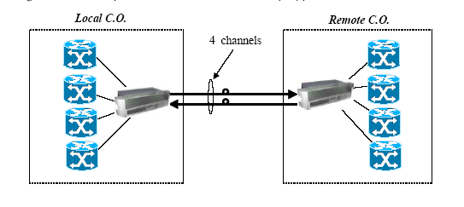
Figure 12:RAYexpress Point-to-Point fiber Relief
RAYstar平台可提供點對點，提高八十倍容量，如Fig. 13所示。
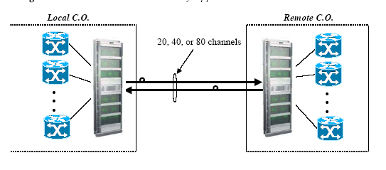 Figure 13:RAYstar Based fiber Relief
2.1.2都會區數據網路傳輸
都會區數據電路需支援許多通信協定，從Gigabit Ethernet到OC-3，OC-12、OC-48、OC-192、ESCON、FICON及其他許多協定，為能提供此服務，必須在客戶端裝設多種設備，需花費許多成本並需大量維護人力，這時可以應用多重服務平台供裝可取代多種設備並能應付客戶未來之需求，以RAYexpress和RAYstar為平台之環狀架構網路可以立即提供SONET、Gigabit Ethernet 及數據傳輸服務，而且只要在現有設備機箱內外加介面電路，就可很容易的提供其他服務，符合未來客戶新增之需求，如Fig.14所示。
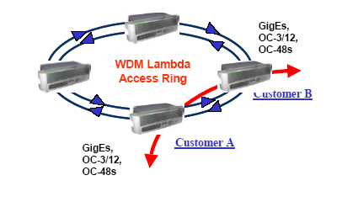
Figure 14:Metro Data Network Transport
2.1.3 Inter-office facility optical hand-offs
提供局間或長途OC-192 optical hand-offs電路從市內端局(Local central office)銜接到客戶POP端，RAYexpress和RAYstar平台可以最少的機架空間提供10 Gbps及OC-192電路，並可隨時視需要擴充介面卡，如Fig.15所示。
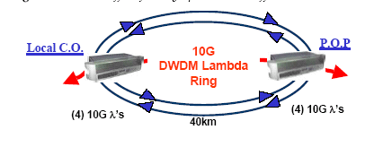
Figure 15: Inter-office facility optical hand-offs
2.1.4光纖環路互連(Ring interconnection)
傳統之光纖環路互連必須在連接節點裝設STS交接及網管系統，Movaz RAYstar能夠提供光頻道(optical channel)之接續及管理如Fig.16所示。
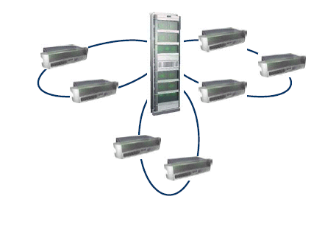
Figure 16: Ring interconnection
2.1.5網路備援保護(Network survivability)
對商業客戶及高速電路客戶來說，網路備援保護是非常重要的考量因素，從網路元件到銜接電路都需要備援保護，Fig. 17為應用RAYexpress為架構之保護機制，在點對點及環狀網路架構下，都具有1+1保護功能，對電路以至於網路元件都能提供可靠之保護。
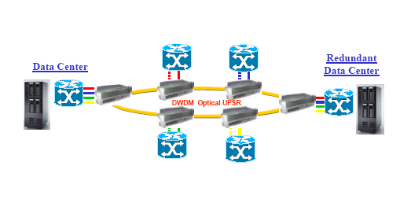
Figure 17: Network survivability based on RAYexpress
如果在RAYexpress現有機框內擴充介面電路板，就能支援Gigabit Ethernet、ESCON、FICON，Fiber Channel等，這樣的功能效益及彈性比應用多套的SONET系統高了許多，雖然後者之初期成本看似較低，但擴充不具彈性以及設備佔空間大、耗電高、維護成本高，整體效益較低。
2.1.6骨幹網路保護
RAYstar系統的光頻道交換機能以及能依未來訊務增加需求彈性擴充環路，提供動態及彈性化之電路需求解決方案，並具備點對點、環形網路及網狀網路無保護及1+1保護模式，如Fig.18所示。
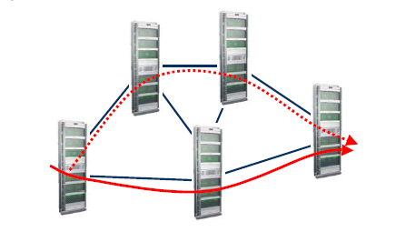
Figure 18: RAYstar protection of the core network
2.1.7多重服務網路之進化(multi-service Network Evolution)
Movaz網路元件提供之高密度容量，支援多重網路架構以及簡易之路由設定(provisioning)及強大之管理系統功能(EMS-element management system, NMS-network management system)，能應付未來容量、新服務成長需求並能快速供裝，所以在面對未來快速演進之技術及服務需求，能依需要做各種不同之彈性規劃，一簡單之演進流程如Fig.19所示。
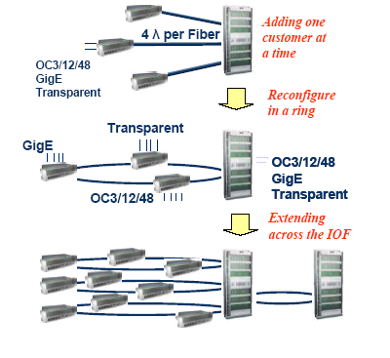
Figure 19: An example evolution scenario
最早期網路只有幾個點對點之連接，當節點數量增加至某一程度時，業者可考慮將網路改為環狀架構，以提高系統效率，當網路需求再增加時，可連接成多環架構，也可與其他還連接，構成更大更複雜之都會區網路，RAYstar的交換容量及作業系統的自動路由設定功能，不但支援所有端點電路接續，也簡化了整個網路之電路調度及管理。

2.2 Movaz產品網路架構組合
Movaz網路架構依五種不同特性：Topology、Route Diversity、Line-side Protection、Tributary-side Redundancy、SIM Funtion為基礎，可以在相同之設備情況下，依不同服務級別及客戶需求，組合出各種網路模式，如表一所示。
Property | Differentiator | Description
Topology | Point-to-Point  Ring  Linear | Configurations can vary depending on the network topology.
Route Diversity | Route Diversity or  Non-Route-Diverse | Redundant/protected cabling between RAYexpress and/or RAYstar network elements may take route-diverse or non-route-diverse paths between network elements.
Line-Side Protection | Line-Side Protected  Line-Side Unprotected | RAYexpress & RAYstar support both line-side protected and line-unprotected services.  Line-protection offers 1+1 protected circuits.
Tributary-side Redundancy | Tributary-side Redundant or  Tributary-side Non-Redundant | RAYexpress & RAYstar support both Tributary-side Redundant and Tributary-side Non-Redundant services.  Tributary Redundancy offers 1+1 redundant (but not protected) circuits that defer to the client for switching.
SIM Funtion | With SIMs or  Without SIMs | Configurations with SIMs offer three additional features over configuration without SIMs: aggregation, protection, and performance monitoring.
表一：Movaz網路架構

2.3 網路拓樸
2.3.1 RAYexpress點對點網路拓樸(Point to Point topologies)
當設計一個點對點完全保護網路(Fig. 20)時，Movaz建議兩種RAYexpress架構，當電路應用需要aggregation、保護以及性能監視時，使用一組額外的SIM+transceiver卡當作保護，當電路只當傳輸用途時可用transponder取代SIM+transceiver之組合，每一點對點應用可以是路由分集(route-diverse)或非路由分集(non-route-diverse)。
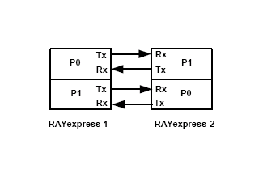
Figure 20: RAYexpress Point-to-Point Topology
2.3.2 RAYexpress環狀網路拓樸(Ring topologies)
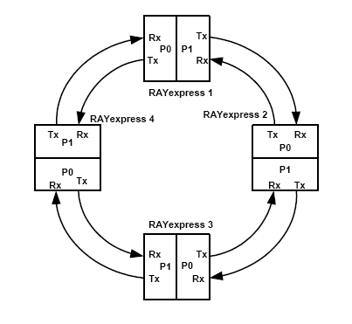
Figure 21: RAYexpress Ring Topology
RAYexpress簡化的環狀架構中，支援non-redundant tributary-side protection、client-side protection，如Fig.21所示。
2.3.3 RAYexpress線性網路拓樸(Linear topologies)
線性網路拓樸是點對點跟環狀拓樸之混合，支援兩種前述拓樸之功能，但不支援Line protection，如Fig.22所示。
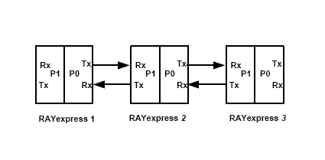
Figure 22: RAYexpress Linear Topology
2.4 線路端保護(Line-side Protection)
Movaz波道路徑保護機制是一種前端橋接、末端切換(head-end bridge/tail-end switch)架構，提供點對點OADM網路或是兩節點之UPSR(Unidirectional Path Switched Ring)OADM環路1+1保護，這也是Movaz通用的路徑保護機制，如Fig.23所示。
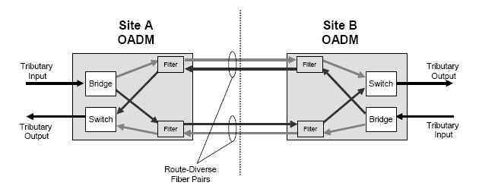
Figure 23: Movaz General Path Protection Architecture
2.5 SIM卡路徑保護(SIM-based Path Protection)
RAYexpress提供SIM-based光波道保護，兩個保護波道之保護機制也是前端橋接、末端切換(head-end bridge/tail-end switch)架構，切換時間少於50ms，如Fig.24所示。
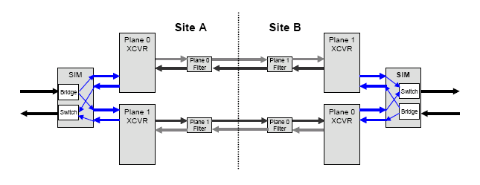
Figure 24: SIM-based Optical Path Protection Architecture
2.6 Movaz產品功能簡介
2.6.1 RAYexpress OADM
RAYexpress OADM line-side提供40個保護模式波道，tributary-side能夠drop 4個line-protected波道，或是8個未保護波道，或是兩者之組合；提供optical UPSR、1+1、1:1、1:N、Link/node diversity、Priority/Pre-emptable等保護模式；點對點可達100公里，環狀400公里、線性串接加RAYextender可達640公里；tributary介面有SONET/SDH(OC-3/OC-12/OC-48/OC-192 and STM-1/STM-4/STM-16/STM-64)、GbE、ESCON、FICON、Fiber Channel及3R 2.5Gbps、10Gbps透通模組，其信號流程如Fig. 25所示。
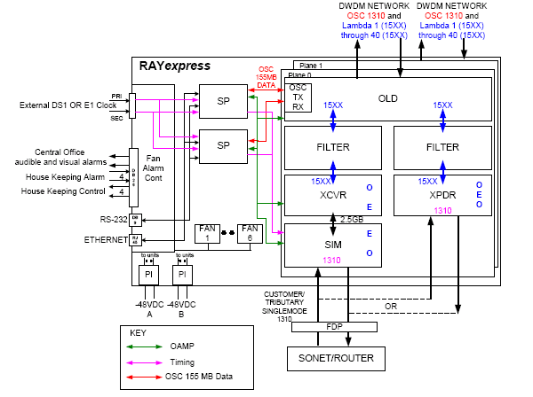
Figure 25: Signal Flow Through a RAYexpress
RAYexpress應用如Fig.26所示。
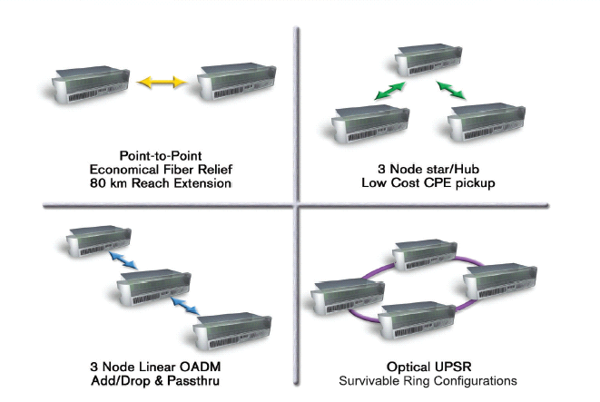
Figure 26: RAYexpress Application
2.6.2 RAYextender
RAYextender放大器延伸光纖距離最大至640公里，每段100公里以內，其應用如Fig.27所示。
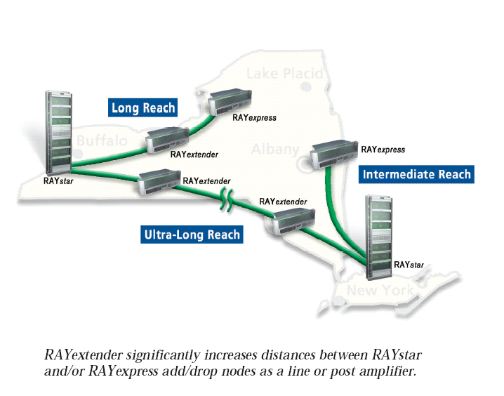
Figure 27: RAYextender Application
其信號流程如Fig.28所示。
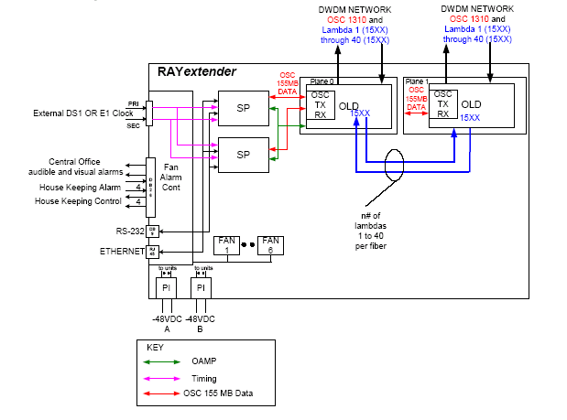
Figure 28: RAYextender Signal Flow
2.6.3 RAYstar wavelength switch and OADM
RAYstar wavelength switch and OADM 提供20/40個Network to Network波道、20個Network to SIM波道或20/40個Network to transponder波道，提供optical UPSR、1+1、1:1、1:N、Link/node diversity、Priority/Pre-emptable等保護模式；點對點或網狀可達100公里，環狀640公里；tributary介面有SONET/SDH(OC-3/OC-12/OC-48/OC-192 and STM-1/STM-4/STM-16/STM-64)、GbE、ESCON、FICON、Fiber Channel、3R 2.5Gbps、10Gbps透通模組，以及最新的10G LAN、4XOC-48、10XgigE模組，如Fig.29所示。
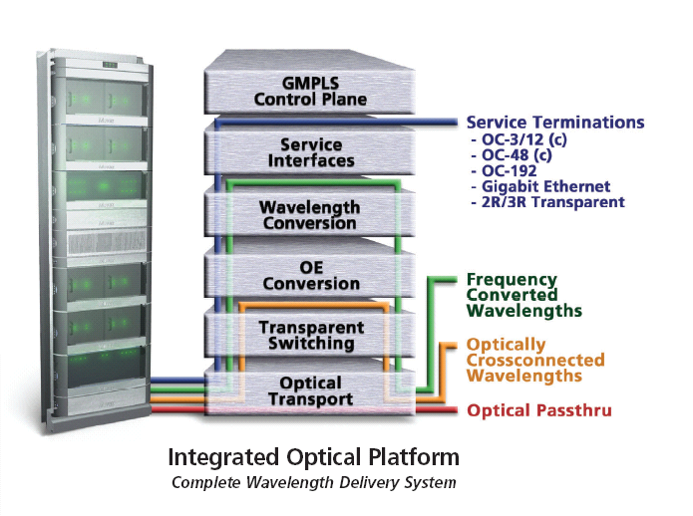
Figure 29: RAYstar Platform
其信號流程如Fig.30所示：
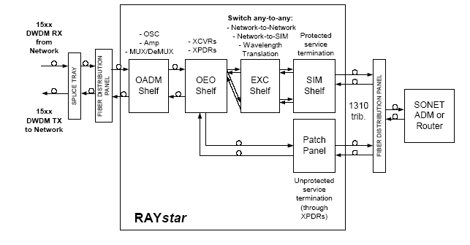
Figure 30: RAYstar Signal Flow
2.6.4 RAYedge
RAYedge提供都會區網路端對端整合解決方案，具備多重速率之Ethernet over DS3, OC12, or Gigabit Ethernet介面，以及傳統TDM介面，介面模組包括：10/100 I/O module、GbE I/O module、100BASE-FX I/O module、10/100 & 100BASE-FX Combo I/O module 、T1/E1/J1 I/O module、DS3 I/O module，提供接取端客戶完整之服務功能，如Fig.31所示。
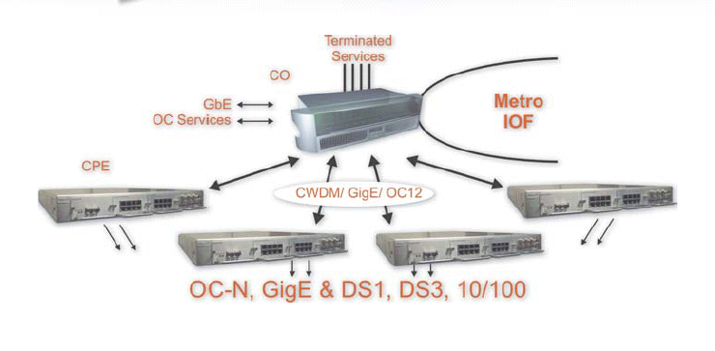
Figure 31: RAYedge Application
三、建議事項
由於網路標準不斷更新進步及客戶需求越來越高，網路服務提供者在技術快速進步情形下尋求獲利，將面對各種不同挑戰，尤其是都會網路更是急切需要擴充網路容量，以提供寬頻接取服務及高速廣域網路，因此需要一個彈性化並可相容不同設備運作之寬頻都會網路架構，都會區網路在整個電信網路中扮演了最吃重的中介角色，以往都是以SONET/SDH為主角，並且是以語音(voice traffic)為主要用途，隨著網際網路快速成長，網路應用服務日漸普及，現今數據應用之訊務(data traffic)已超過語音訊務，但SONET/SDH之發展並不是設計來作為資料傳送應用(not optimized for data traffic)，所以都會網路引進新一代DWDM以應市場需要乃必然之趨勢；另Ethernet從早期之區域網路應用，發展至今日之都會及廣域網路應用，它的速率從早期之10Mbps到現在經 IEEE及10GEA標準化的10Gbps，更快的速率亦是指日可待，其彈性化之架構(multiple media, full/half duplex, shared, and switched mode)，安裝容易、堅固耐用且價格便宜，將會在都會寬頻網路中扮演重要的角色；依據總公司IP化、全光化寬頻網路演進策略，本分公司GPOP 、Ethernet-based FTTB 寬頻網路、及新一代OADM之建設完全符合世界潮流及市場需要，目前新一代DWDM技術已趨成熟，且市場需求殷切，建請能加速引進OADM，早日完成本公司寬頻網路建設，除提供客戶高速電路服務外，也可作為本公司加值服務之平台(service-creation platform)。

3. ACRONYMS：
2R Reshaping and Regenerating
3R Reshaping, Regenerating and Retiming
ADM Add/Drop Multiplexer
AES Alarm Enable Signal
AIS Alarm Indication Signal
AOLD Access Optical Line Driver
APS Automatic Protection Switching
ATTEN Attenuation
BITS Building Integrated Timing Source
CCITT Comite Consultatif International Telephonique et Telegraphique
CLEI Common Language Equipment Identifier
CLI Command Line Interface
CORBA Common Object Request Broker Architecture
CTAG Command Correlation Tag
CV-S Coding Violation Section
Corrected 0S FEC Corrected Zeros
Corrected 1S FEC Corrected Ones
Corrected BITS FEC Corrected Bits
CPU Central Processing Unit
CRCAlignErrors CRC Alignment Errors
CV Code Violations
dB Decibels
dBm Decibel milliwatt
De-Mux De-Multiplexer
DFB Distributed Feedback Laser
DWDM Dense Wavelength Division Multiplexer
EDFA Erbium Doped Fiber Amplifier
EMS Element Management System
EO Electrical-to-Optical Conversion
ERO Explicit Route Object
ES Errored Seconds
ESCON Enterprise System CONnection
ES-S Error Second Count Section
EV-S Encoding Violation Section
EXC Electrical Cross-Connect
FC Failed Counts
FEC Forward Error Correction
FICON FIber CONnection
FPGA Field Programmable Gate Array
FRU Field Replacement Unit
GIGE(GbE) Gigabit Ethernet
Gbps Gagabits per second
GMPLS Generalized Multi-Protocol Label Switching
GNE Gateway Network Element
GUI Graphic User Interface
HDLC High-level Data Link Control
IDF Invalid Data Flag
IGP Interior Gateway Protocol
ICMP Internet Control Message Protocol
IP Internet Protocol
ITU International Telecommunications Union
JVM Java Virtual Machine
JDBC Java Database Connectivity
LBC Laser Bias Current
LED Light Emitting Diode
LMC Laser Modulation Current
LOI Loss of Input
LOL Loss of Light
LOS Loss of Signal
LT Laser Temperature
MAC Media Access Control
MIB Management Information Database
Mbps Megabits per Second
MOLD Metro Optical Line Driver
MPLS Multi-Protol Label Switching
MSA Mid-Stage Amplifier
Mux Multiplexer
NE Network Element
NMS Network Management System
NSA Non-Service- Affecting
OADM Optical Add/Drop Multiplexer
OC-n Optical Carrier level n (where n=3, 12, 48, or 192)
OCT Optical Channel Trail
OCTP Optical Channel Trail Path
OE Optical-to-Electrical Conversion
OEO Optical-to-Electrical-to-Optical
OLD Optical Line Driver
OLP Optical Laer Power
OOR Out Of Range
OPR Optical Power Received
OPT Optical Power Transmitted
OSC Optical Supervisory Channel
OSNR Optical Signal-to-Noise Ratio
OSPF Open Shortest Path First
OSS Operating Support System
PECL Pseudo-Emitter Coupled Logic
PID Private Identifier
PM Performance Monitoring
POP Point of Prensence
PROM Programmable Read Only Memeoy
PTP Point-to-Point
RAM Random Access Memory
RDBMS Relational Database Management System
RFI Remote Failure Indicator
RMI Remote Method Invocation
RSVP Resource Reservation Protocol
RU Rack Unit (standard 1.75” height within a rack)
Rx Receive
SA Service-Affecting
SAN Storage Area Network
SEFS Severely Errored Framing Seconds
SES Severely Errored Seconds
SERDES SERializer/DESerializer
SIM Service Interface Module
SONET Synchronous Optical NETwork
SNMP Simple Network Management Protocol
SP Shelf Processor
STM-n Signal Transport Module level n (where n=1, 4, or 12)
STS-n SONET Transport Signal level n (where n=3, 12, 48, or 192)
TCA Threshold Crossing Alert
TCP Transmit Control Protocol
TDB Topology Batabase
TE Traffic Engineering
TFTP Trivial File Transfer Protocol
TID Target Identifier
TL1 Transaction language 1
TLT Transmit Laser Temperature
Tx Transmit
UAS Unavailable Seconds
UAS E UAS Egress
UAS I UAS Ingress
UID User Identification
UPSR Unidirectional Path-Switched Ring
VoA Variable optical Attenuator
XVCR Transceiver
XPDR Transponder
GLOSSARY：
Application Application refers to the service that the carrier wishes to provide for it’s customers. Examples of applications include data center, storage area network, and peering services.
Architecture Network Architecture refers to the way that multiple network elements combine to provide the services described by the network application. A network architecture solves any interfacing and/or interoperability issues.
Circuit A circuit defines the end-to-end communications capacity. RAYexpress and RAYstar circuits may be OC-3, OC-12, OC-48, STM-1, STM-4, STM-16, Gigabit Ethernet, ESCON, FICON, and so on. Circuits may share the same end-to-end path(optical channel trail)
Configuration Configuration refers to how a RAYexpress is equipped to meet the needs of a certain topology and application. For each topology or application, different equipment cards (and therefore different equipment configurations) may be required.
Line A line is a wavelength-multiplexed signal. OLDs, XCVRs, and XPDRs all terminate lines.
Mid-Stage Amp An additional amplifier on the ultra long-reach OLD used with dispersion compensation modules. The mid-stage amplifier compensates for the insertion loss associated with dispersion compensation modules.
Protection Protection refers to the RAYexpress’ ability to switch in the case of a failure. Movaz offers both protected (1+1) and non-protected (1+0) services on the line side of the RAYexpress products.
Redundancy Redundancy refers to Movaz’ ability to provide 1+1 tributaries, allowing for two end-to-end physical paths (diversity at the service level). With tributary-side redundancy, an external SONET client is responsible for performing a switch in the case of a failure.
Route Diversity Route diversity describes the physical fiber path between RAYexpress and RAYstar network elements. For non-route-diverse paths, the fibers may share the same path, conduit, and/or sheath from one network element to another. For route-diverse paths, the fibers must utilize different paths, and therefore different conduits and sheaths.
Topology Network topology refers to how the nodes are interconnected at the logical level. Networks are typically described as being point-to-point or ring topologies.
Tributary A tributary is one wavelength. Transceivers and transponders each filter one tributary wavelength. Transceiver convert the tributary to an electrical signal and pass it to a SIM, where it is de-aggregated.

